Sopro Drainagemörtel

Sopro Bauchemie

Eigenschaften

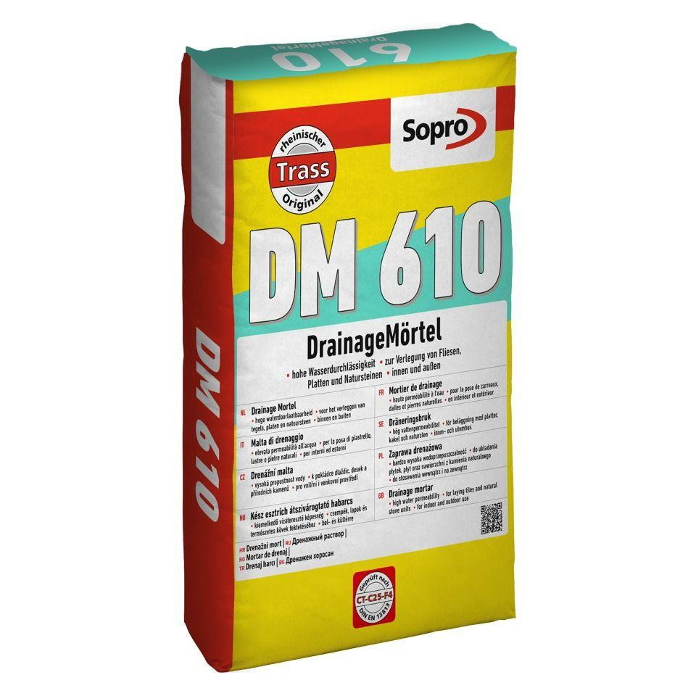

GTIN:

4005734610217

HAN:

7761025

Anwendung Mörtel

Dränagemörtel, Verlegmörtel, Verlegemörtel

Bindemittelbasis

Trasszement

Farbton

hellgrau

Brandverhalten

A1fl

Spezifikation Mörtel

Dickbettmörtel

Verarbeitbarkeit

Maschinenverarbeitung (pumpfähig)

Verlegereife

nach 3 Tagen

Verlegewerkstoff (Fliesen, Platten)

Betonwerkstein, Naturstein

Wasserbeständigkeit

wasserdurchlässig

Begehbar nach (h)

24,00

Biegezugfestigkeit (N/mm²)

4,00

Druckfestigkeit (N/mm²)

25,00

Verarbeitungstemperatur (°C)

5,00 - 30,00

Verarbeitungszeit (min)

60,00 - 120,00

Anwendungsbereich

innen | außen | Boden